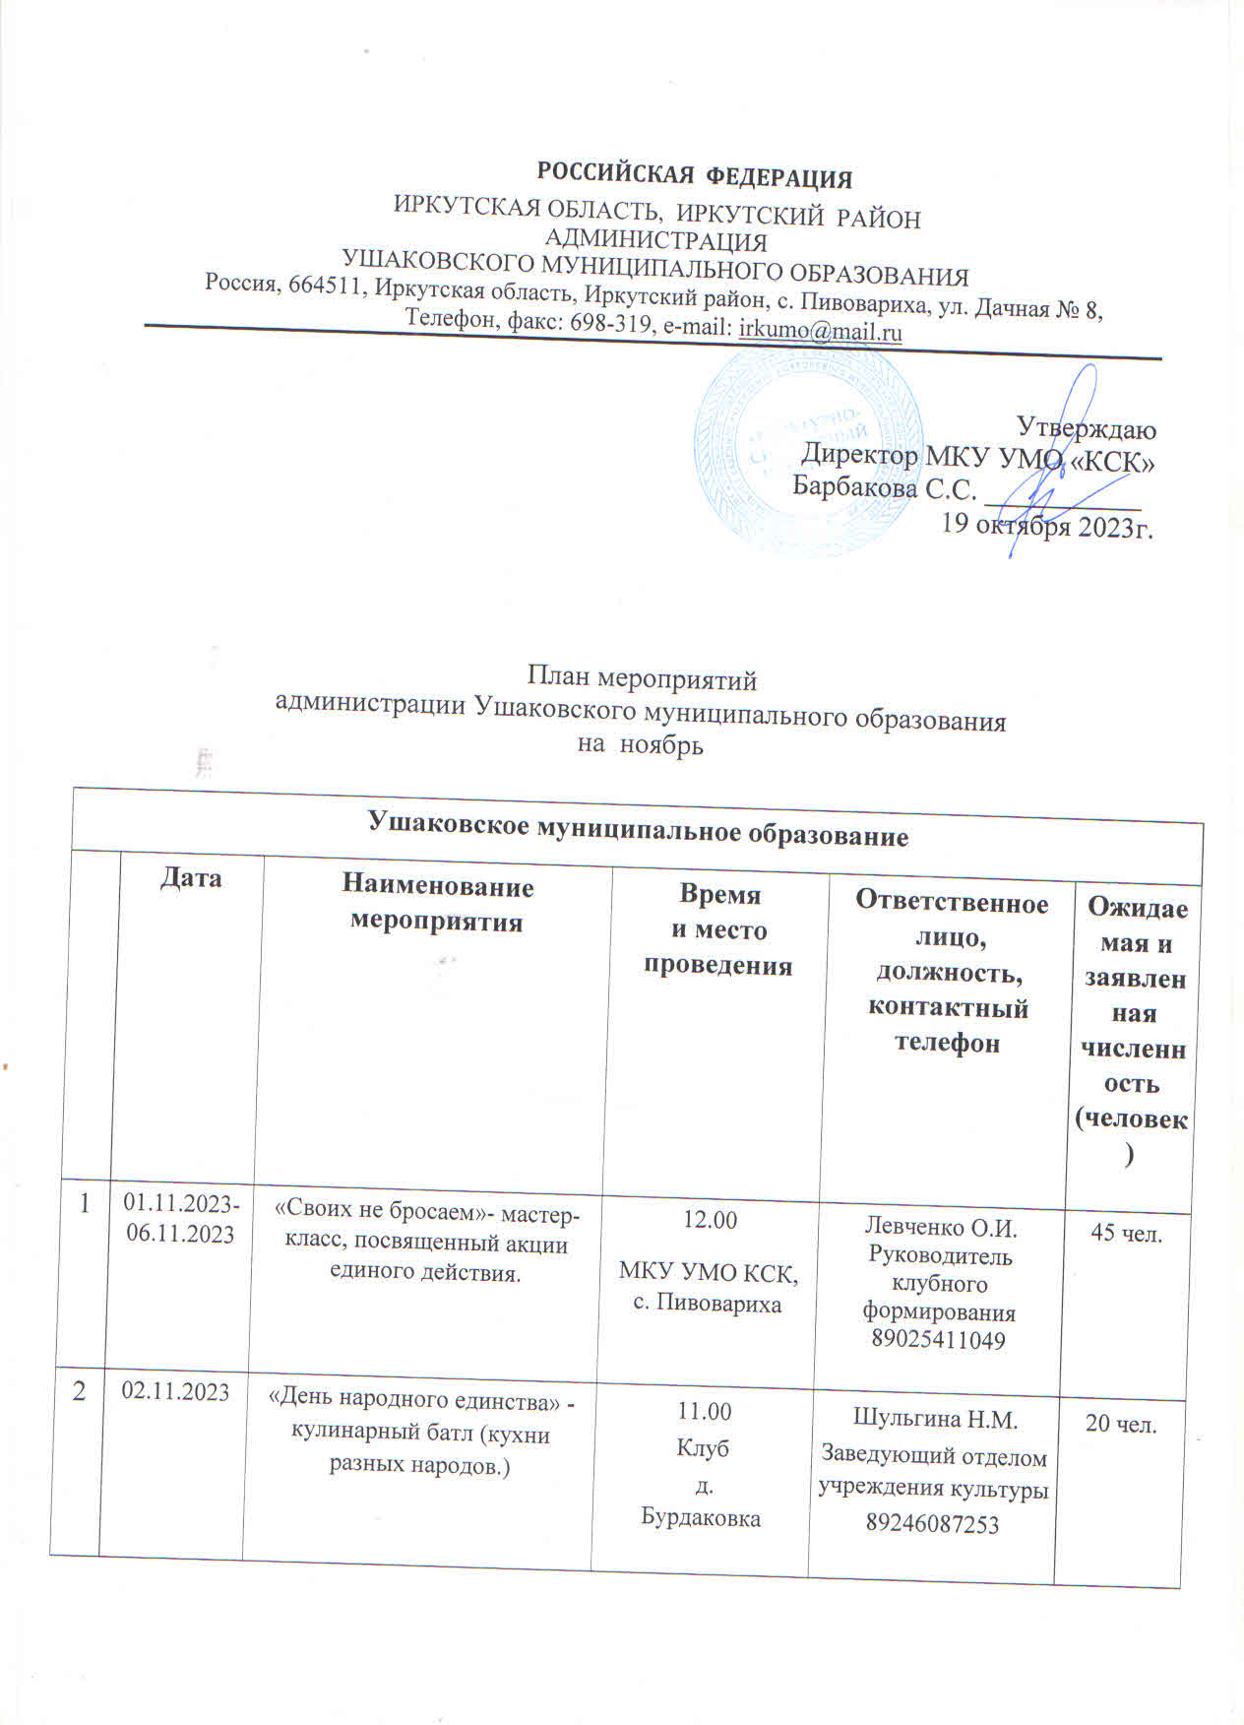
3 | 03.11.2023 | «Под одним небом» - патриотическая викторина. | 19.00  Клуб  п. Патроны | Лака Н.В.. Культорганизатор клуба поселка Патроны  89140037424 | 30 чел.
4 | 03.11.2023 | « Пока мы вместе – мы едины!» -акция к Дню народного единства. | 13:00  СОШ  п. Горячий Ключ | Ерохина Л.В. заведующий отделом учреждения культуры 89834066894 | 15 чел.
5 | 03.11.2023 | «« День народного единства»- Интерактивная викторина ко дню праздника народного единства. | 15:00  Сельская библиотека  П. Горячий Ключ | Кочнева О.В.  Библиотекарь  89832467860 | 20 чел.
6 | 04.11.2023 | Выездной семинар по вольной борьбе. | 10.00  МКУ УМО КСК,  с. Пивовариха | Галактионов В.О.  Начальник спорт отдела  89149034383 | 40 чел.
7 | 04.11.2023 | «Шиворот-навыворот»-музыкальная игровая программа. | 17.00  Клуб  п. Патроны | Лака Н.В.. Культорганизатор клуба поселка Патроны  89140037424 | 35 чел.
8 | 04.11.23 | «День единства» – игровая программа для детей. | 14.00  клуб  д. Новолисиха | Гожа Тамара Александровна Заведующий  отделом учреждения культуры  89526255940 | 23 чел.
9 | 08.11.2023 | « Наркомания цена зависимости – жизнь»-лекция. | 13:00  СОШ п. Горячий Ключ | Ерохина Л.В. заведующий отделом учреждения культуры  89834066894 | 25 чел.
10 | 11.11.2023 | «Ни минуты покоя» - спортивно-развлекательное мероприятие. | 10.00  Клуб  п. Патроны | Тихонов А.А. Инструктор по спорту  89501190909 | 25 чел.
11 | 11.11.2023 | «Откуда берется энергия» - познавательная программа. | 14.00  Клуб  д. Бурдаковка | Шульгина Н.М.  Заведующий отделом учреждения культуры  89246087253 | 10-15 чел
12 | 12.11.2023 | « Виртуальная экскурсия к 205 летию со дня рождения И. С. Тургенева «По Тургеневским местам». | 13:00  СОШ сельская библиотека  п. Горячий Ключ | Кочнева О.В.  Библиотекарь  89832467860 | 18 чел.
13 | 14.11.23 | «Великая чудо семья»-конкурсная программа семьи. | 13.00 клуб  д. Новолисиха | Гожа Тамара Александровна  Заведующий отделом учреждения культуры  89526255940 | 22 чел.
14 | 16.11.2023 | « Этикет или просто хорошие манеры»- познавательно- развлекательная программа. | 14: 00  СОШ  п. Горячий Ключ | Ерохина Л.В.  Заведующий отделом учреждения культуры  89834066894 | 15 чел.
15 | 17.11.23 | «Сто затей для детей»-тематическая программа, посвященная Всемирному дню ребенка. | 10:00  Дом культуры библиотека  с. Пивовариха | Мельникова С.Ю.  Заведующая библиотекой  89500763159 | 40 чел.
16 | 18.11.2023 | «« Сюрприз Вам наш дорогой дедушка!»- игровая программа к дню рождения Деда Мороза. Для детей | 13:00  СОШ  П. Горячий Ключ | Ерохина Л.В. заведующий отделом учреждения культуры  89834066894 | 28 чел.
17 | 18.11.2023 | « Мы такие разные!» - мастер-классы от мам. | 19:00  Клуб  п. Патроны | Кицук М. А. Заведующий  отделом учреждения культуры  89041455066 | 20 чел.
18 | 20.11.2023 | « « Любимый Носов» - Литературная карусель к 115 летию со дня рождения Н.Носова. | 13:00  СОШ сельская библиотека  П. Горячий Ключ | Кочнева О.В.  Библиотекарь  89832467860 | 15 чел.
19 | 24.10.2023 | «Фитнес-марафон»- спортивные состязания. | 16.00  Клуб  д. Бурдаковка | Шульгина Н.М.  Заведующий отделом учреждения культуры  89246087253 | 20 чел
20 | 24.11.2023 | «Секреты картофельного счастья», «Правильная грядка - огород в порядке»-дискуссионный обмен опытом. | 18:00  Дом культуры библиотека  с. Пивовариха | Мельникова С.Ю.  Заведующая библиотекой  89500763159 | 40 чел.
21 | 25.11.2023 | «Когда ты рядом, жизнь светлее!»- праздничный концерт, посвящённый дню матери. | 19.00  МКУ УМО КСК,  с. Пивовариха | Петрова В.И.  Заведующий художественно-постановочной частью  89501401998 | 160 чел.
22 | 25.11.2023 | « Самая лучшая Мама земли!» - праздничный концерт посвященный ко Дню Матери. | 16:00  СОШ  П. Горячий Ключ | Ерохина Л.В.  Заведующий отделом учреждения культуры  89834066894 | 45 чел.
23 | 25.11.2023 | «Забег на 5» - соревнования молодежи. | 12.00  МКУ УМО КСК,  с. Пивовариха | Галактионов В.О.  Начальник спорт отдела  89149034383 | 40 чел.
24 | 25.11.23 | День матери «Единственной маме на свете» - концерт праздничный. | 15.00 клуб  д. Новолисиха | Гожа Тамара Александровна  Заведующий отделом учреждения культуры  89526255940 | 60 чел.
25 | 26.11.2023 | «Мамино сердце»- праздничный концерт. | 18.00  Клуб  п. Патроны | Лака Н.В.  Культорганизатор клуба поселка Патроны  89140037424 | 60 чел.
26 | 26.11.2023 | «Мы поздравить маму рады..» - праздничный концерт. | 13.00  Клуб  д.Бурдаковка | Шульгина Н.М.  Заведующий отделом учреждения культуры  89246087253 | 70 чел.

